Offene Aufgabe
Magisches Viereck

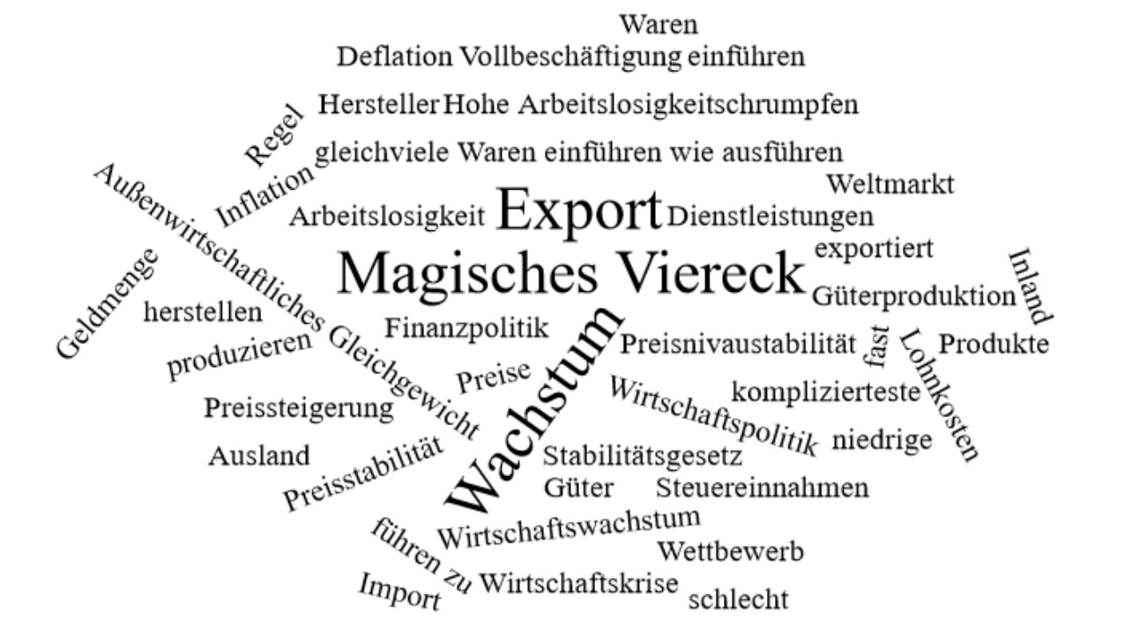

Bitte erstellen Sie anhand der Wortwolke einen Text über „Magisches Viereck“.

